Contents

Danh mục hình ảnh 1

Bài thực hành số 1: Con trỏ và cấp phát 2

Phần 1. Thực hành về con trỏ 2

1. Bài tập 1: Viết một chương trình C nhập vào 3 số nguyên. Thiết lập một con trỏ để lần lượt trỏ tới từng số nguyên và hiển thị kết quả giá trị tham chiếu ngược của con trỏ. Lưu ý: Phép toán & trả về địa chỉ của biến. 2

2. Bài tập 2: 3

3. Bài tập 3: 3

Phần 2. Con trỏ và mảng 3

1. Bài tập 4: 3

2. Bài tập 5: 3

3. Bài tập 6: 3

Phần 3. Cấp phát động 3

1. Bài tập 7: 3

2. Bài tập 8: 3

Phần 3. Bài tập về nhà 4

1. Bài tập 9: 4

2. Bài tập 10: 4

# Danh mục hình ảnh

Hình 1 Bài 1.1 Phép toán & trả về địa chỉ của biến 2

# Bài thực hành số 1: Con trỏ và cấp phát

## Phần 1. Thực hành về con trỏ

### Bài tập 1: Viết một chương trình C nhập vào 3 số nguyên. Thiết lập một con trỏ để lần lượt trỏ tới từng số nguyên và hiển thị kết quả giá trị tham chiếu ngược của con trỏ. Lưu ý: Phép toán & trả về địa chỉ của biến.

**Tên file: 20180281_PHONPHAKDY_Somsith_Bai1_1.c**

# include <stdio.h>

int main(){

int x, y, z;

int* ptr;

printf("Ho Va Ten: Hovaten\n");

printf("MSSV: MSSV\n\n");

printf("Enter three integers: ");

scanf("%d %d %d", &x, &y, &z);

printf("\nThe three integers are:\n");

ptr = &x;

printf("x = %d\n", *ptr);

ptr = &y;

printf("y = %d\n", *ptr);

ptr = &z;

printf("z = %d\n", *ptr);

return 0;

}

Kết quả: 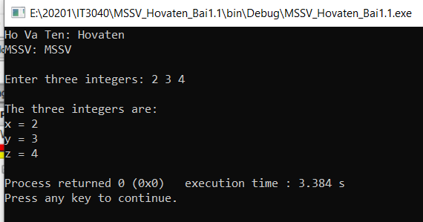

Hình 1 Bài 1.1 Phép toán & trả về địa chỉ của biến

### Bài tập 2:

### Bài tập 3:

## Phần 2. Con trỏ và mảng

### Bài tập 4:

### Bài tập 5:

### Bài tập 6:

## Phần 3. Cấp phát động

### Bài tập 7:

### Bài tập 8:

## Phần 3. Bài tập về nhà

### Bài tập 9:

### Bài tập 10: